漫谈ENOB 的系统表现
来源：EDN电子设计技术
ENOB 的概念很多人其实早知道，effective number of bits，即等效位数，业内也是这几年才真正拿出来说事，因为涉及示波器的整体系统性能，加上国内对于这个指标的标定进展也比较慢，方法也还比较复杂，示波器厂商干脆就省事，反正这个指标也不是硬性规定，厂家基本上也不标注，只在一些讲座会的场合弄几张自己画出来的对比图，告诉说我们的ENOB 很好。其实说这话两种可能性，一种是随口说，很难举证（计量都难），第二种反正客户也不深究，你只需记得我们的ENOB 不比别人差就行了。这里边透着不严谨的科学态度，忽悠的成分多。
好的ENOB 对于测试小信号，尤其是高速数字接口，或者频域信号分析，直接影响动态范围，可见ENOB 是很重要的一个系统指标。我们的所有资料都严谨的标注，2GHz 以内ENOB 都在7.2bit 以上，行业的平均水平也就是6.3 个比特，好一点也超不过6.8 比特。先看看ENOB 的大小跟什么有关系吧，因为通常意义大家设计ADC 的时候都满怀信心奔着8bit 去，别忘了，实际工作时候，偏置误差，非线性误差，增益误差，随机噪声，甚至还有ADC 交织引起的噪声。
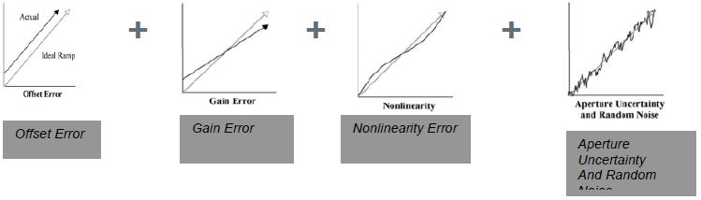
一个示波器如果是很高的ENOB,应该是很小的量化误差，很高的信噪比。很遗憾，实际做成的示波器，这些误差是避免不了的，所以体现真功夫的时候到了。
回到示波器的架构看，通常示波器都是由示波器的前端电路衰减器、放大器等信号调理电路，ADC，触发电路，甚至还有触发电路，大家都在示波器前端采用各种射频技术，各种频率响应方式，争取做到最好的频响平坦度，以便ADC 数字化的时候信号失真最少。好吧，不去过分纠结每一部分的表现如何，至少从底噪和ENOB 能知道硬件电路的真实水平如何吧，假如这些指标都有的话。可惜很多厂家不做标注。让我们看看ENOB 的量化结果，理想的情况是8bit，能达到256 的量化级数，我们的RTO 示波器能到7.2 左右，实际情况大部分厂家通常是6bit 多些。
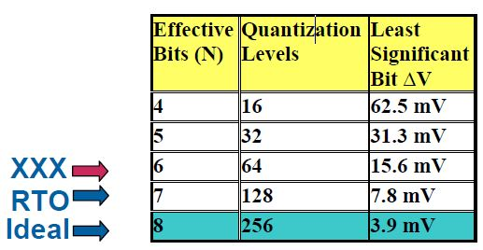

关于计量和评估ENOB的方法， 传统的测试方法里，大多要是采集到的时域数据和一个据此的拟和出的理想正弦波相减，相减的结果就是噪声和失真，或者用频域的方法来做，主信号功率和带宽内的其它噪声和失真功率相减，得到噪声和失真。现在一些专家正在研究比较简单的测试ENOB的方法，值得赞赏。比如把采集的数据保存波形文件,然后输入到EXCEL中利用三参数算法完成ENOB的测量。当然计量过程中，也需要注意是否用过平均算法，都在同样的垂直灵敏度，都用满整个屏幕的至少90%等等一些细节。说ENOB是遮羞布，因为有些人特意淡化这些指标，有些人不去做强这个指标，有些人不愿意在这些硬件电路和系统指标上下功夫，因为这些硬功夫最花时间和研发投入，甚至有些人花钱也不能很快改善，这就叫技术储备，核心竞争力。所以经常有人宣传示波器本身就是个定性的设备，不做标准用，或者说够用就行。我们可以不去纠结，但是我们有明白技术真相的权力。所以当有人动不动就让你打开噪声滤波器，增加有效比特位，动不动让你用平均算法，那其实在遮羞。
有了好的ENOB,我们的RTO才能做到最好的全带宽1mv/div,才能做到FFT运算时候的最小RBW到1HZ，才在小信号测试时候大显身手。示波器里的创新难点在哪？两个凡是来说更贴切些，凡是能改善ENOB的创新都是难点，凡是能提高刷新速率的创新都是难点，其他从技术角度看，好比在手机上加钻石，属于锦上添花，不排除个别哗众取宠。

